การศึกษาเปรียบเทียบประสิทธิภาพของการบุกระติกข้าวเหนียว
ด้วยฟอยล์กับกาบกล้วยตากแห้งเพื่อเก็บความร้อน
A comparative study of the efficacy of invading glutinous rice jars with foil and dried banana peels for heat preservation.

นริศรา คำชด¹ อิสรภรณ์ สอนเต็ม²
E-mail: sb6340148112@lru.ac.th sb6340148131@lru.ac.th
โทรศัพท์: 062-281-6451 096-871-5016
บทคัดย่อ
ศึกษาเปรียบเทียบประสิทธิภาพการเก็บความร้อนของข้าวเหนียวที่บุกระติบข้าวเหนียวด้วยฟอยล์กับกาบกล้วยแห้งเพื่อเก็บความร้อน มีวัตถุประสงค์เพื่อเปรียบเทียบประสิทธิภาพของข้าวเหนียวในกระติบที่บุด้วยฟอยล์กับกาบกล้วยแห้งเพื่อเก็บความร้อน และเพื่อศึกษาผลของการใช้ประโยชน์จากฟอยล์และกาบกล้วยแห้งที่นำมาใช้ในการบุกระติบข้าวเหนียว การทำวิจัยครั้งนี้เริ่มตั้งแต่เดือนมิถุนายน พ.ศ. 2565 ถึงเดือนกันยายน พ.ศ. 2565 ซึ่งใช้ระยะเวลา 4 เดือน ในการทำวิจัย ผู้วิจัยได้ดำเนินการศึกษาเอกสารวิจัยที่เกี่ยวข้อง ลงพื้นที่ประสานงานการสานกระติบข้าวเหนียวกับชาวบ้าน และปราชน์ชาวบ้าน และได้ทำการทดลองการเก็บความร้อนของข้าวเหนียวที่นึ่งสุก ซึ่งศึกษาโดยการบรรจุข้าวเหนียวที่นึ่งสุกลงในกระติบข้าวเหนียวที่บุด้วยฟอยล์ กระติบข้าวเหนียวที่บุด้วยกาบกล้วยแห้ง และกระติบข้าวเหนียวที่ยังไม่ได้บุ แล้วทำการจับเวลา เป็นระยะเวลา 2 ชั่วโมง โดยจะทำการสังเกตผลการทดลองทุก ๆ 15 นาที เมื่อครบ 2 ชั่วโมง ผลการทดลองปรากฏว่า กระติบข้าวเหนียวที่บุด้วยฟอยล์มีอุณหภูมิเฉลี่ยสูงสุดคือ 36.8 °C ซึ่งมีประสิทธภาพในการเก็บความร้อนของข้าวเหนียวไว้ได้นานกว่ากระติบข้าวเหนียวที่บุด้วยกาบกล้วยแห้งที่มีอุณหภูมิเฉลี่ยสูงสุดคือ 36.7 °C และกระติบข้าวที่ยังไม่ได้บุมีอุณหภูมิเฉลี่ยสูงสุดคือ 35.5 °C

คำสำคัญ: การบุกระติบข้าวเหนียวด้วยฟอยล์ กาบกล้วยตากแห้ง

Abstract
A comparative study on heat preservation efficiency of glutinous rice coated with foil and dried banana sheath for heat preservation. The purpose of this study was to compare the efficiency of glutinous rice in foil-lined containers with those of dried banana husks for heat storage. and to study the effects of utilization of foil and dried banana sheath applied in konjac glutinous rice. This research was conducted from June 2022 to September 2022, which took a period of 4 months. Go to the area to coordinate the weaving of sticky rice Kratib with the villagers. and the village sage and heat preservation of steamed glutinous rice was tested. This study was done by packing steamed glutinous rice into foil-lined glutinous rice baskets. Glutinous rice cakes lined with dried banana peels and unlined glutinous rice baskets The timer was then set for 2 hours, and the experimental results were observed every 15 minutes. After 2 hours, the experimental results showed that The foil-lined glutinous rice crackers had the highest average temperature of 36.8 °C, which was more effective in retaining the heat of glutinous rice than the glutinous rice crackers lined with dried banana husks, which had the highest average temperature of 36.7 °C, and the foil-lined glutinous rice crackers had the highest average temperature of 36.8 °C. Unpadded has the highest average temperature of 35.5 °C.

Keywords: Glutinous rice konjac with foil dried banana leaf
¹ นริศรา คำชด อิสรภรณ์ สอนเต็ม ครุศาสตรบัณฑิต สาขาวิชาวิทยาศาสตร์ทั่วไป คณะครุศาสตร์ มหาวิทยาลัยราชภัฏเลย
² อาจารย์วิระ อิสโร อาจารย์ประจำสาขาวิทยาศาสตร์ทั่วไป คณะครุศาสตร์ มหาวิทยาลัยราชภัฏเลย
³ ตำแหน่งอาจารย์ประจำสาขาวิทยาศาสตร์ทั่วไป หน่วยสังกัดครุศาสตร์จังหวัดเลย (นักวิชาการ/นักวิจัยทั่วไป)

ความเป็นมาของปัญหา
การสานกระติบข้าวเหนียวเป็นงานหัตถกรรมที่มีพื้นฐานมาจากสังคมเกษตรกรรม และค่านิยมในการบริโภคข้าวเหนียวเป็นอาหารหลักของคนไทยในภาคตะวันออกเฉียงเหนือและภาคเหนือ แต่เดิมภาชนะที่ใช้บรรจุข้าวเหนียวมักทำจากต้นไม้ต้นเล็ก ๆ นำมาเจาะลำต้นให้กลวงแล้วตัดเป็นท่อนขนาดสั้นๆเป็นกระบอก มีฝาปิด หรือบางครั้งก็ใช้ไม้ไผ่มาตัดเป็นกระบอกสั้นๆนำมาเป็นภาชนะบรรจุข้าวเหนียว ต่อมามีการคำนึงถึงปริมาณไม้ไผ่ในพื้นที่ซึ่งมีมากบ้างน้อยบ้างและความสะดวก หากนำต้นไผ่มาทั้งต้นแบบเดิมต้นไผ่ก็อาจจะไม่เพียงพอต่อการใช้งาน อีกทั้งภาชนะบรรจุข้าวเหนียวรูปแบบเดิมก็เทอะทะ พกพาไม่สะดวกในการเดินทางไกลจึงมีการริเริ่มนำเอาไม้ไผ่มาผ่าเป็นซีกเล็ก ๆ มาเหลาเป็นแผ่นบาง ๆ นำมาจักสานเป็นตะกร้ากระบุง บรรจุข้าวสาร และพัฒนานำไม้ไผ่มาจักสานมาเป็นภาชนะบรรจุข้าวเหนียว (กระติบ) ซึ่งมีน้ำหนักเบาและระบายอากาศได้ดีทำให้ไอน้ำระเหยออกไปได้ ซึ่งจะทำให้ข้าวเหนียวที่บรรจุอยู่ภายในยังมีความร้อนและข้าวไม่แฉะด้วยไอน้ำพกพาง่ายเพราะมีการทำสาย สะพาย อีกทั้งยังมีหลายรูปแบบ รูปทรงกลม รูปทรงรี หลากหลายขนาดสอดคล้องกับการใช้งาน คือ กระติบขนาดเล็กสำหรับบรรจุข้าวเหนียวสำหรับรับประทานคนเดียว ขนาดกลางสำหรับรับประทาน 2-3 คน ขนาดใหญ่สำหรับรับประทานทั้งครอบครัว เป็นต้น
ซึ่งผู้สานจะใช้ช่วงเวลาว่างหลังจากการทำไร่ทำนาเลือกใช้ทรัพยากรธรรมชาติซึ่งหาได้ในท้องถิ่นมาผลิตเป็นเครื่องจักสาน เพื่อความสุขสนุกเพลิดเพลินในการรวมกลุ่มกันทำงานหัตถกรรม ตลอดจนสนองประโยชน์ใช้สอยในครัวเรือนของตนเองและสมาชิกในครอบครัว การสานกระติบเป็นงานที่มักจะกระทำกันภายในครอบครัวหรือชุมชน ซึ่งหลังจากรับประทานอาหารเย็นแล้วคนในครอบครัวจะมารวมกันเพื่อช่วยกันทำงาน ทำให้เกิดความอบอุ่น สมัครสมานสามัคคีเพราะเมื่อมารวมตัวกันทำงาน ก็จะมีการแลกเปลี่ยนพูดคุยกันถึงเรื่องวิถีชีวิตความเป็นอยู่ในแง่มุมต่าง ๆ ตลอดจนสอนลูกสอนหลานไปด้วย ก่อให้เกิดให้เป็นภูมิปัญญาพื้นถิ่นที่ตกทอดและสืบสานกันมาจากรุ่นสู่รุ่น รูปแบบผลิตภัณฑ์เครื่องจักสานจึงเป็นศิลปหัตถกรรมพื้นบ้านที่มีความ งามบริสุทธิ์แบบธรรมชาติ สะท้อนถึงความเป็นอิสระและการแสดงออกถึงความเฉลียวฉลาดและความสามารถของผู้จักสาน ชี้ให้เห็นคุณค่าทางอารธรรมในการเข้าใจใช้วัสดุธรรมชาติให้กลมกลืนกับสภาพแวดล้อมของการดำรงชีวิต อีกทั้งยังคงไว้ซึ่งเอกลักษณ์ทางวัฒนธรรมที่สืบทอดกันมาอย่างยาวนานอีกด้วย
ภาคตะวันออกเฉียงเหนือมีพื้นที่จำนานมากที่สุดในประเทศไทย ลักษณะทางภูมิศาสตร์เป็นที่ราบเป็นส่วนมากและบางส่วนเป็นภูเขาที่เป็นจุดกำเนิดของแม่น้ำสายสำคัญที่หล่อเลี้ยงผู้คนทำให้มีพืช

พรรณธัญญาหารที่อุดทสมบูรณ์เหมาะกับการทำเกษตรกรรม มีการเพาะปลูกข้าวที่เป็นอาหารหลักของคนทั้งประเทศทั้งข้าวเหนียวและข้าวเจ้า ผู้คนในภาคตะวันออกเฉียงเหนือนั้นมีวัฒนธรรมที่เป็นเอกลักษณ์คือการนิยมรับประทานข้าวเหนียว ซึ่งเป็นข้าวเหนียวที่มีลักษณะเด่นคือ การติดกันเหมือนกาวของเมล็ดข้าวที่สุกแล้ว จึงสามารถนำมารับประทานได้สะดวกและช่วยให้อิ่มเป็นเวลานาน
การรับประทานข้าวเหนียวนั้นต้องทำการนึ่งข้าวเหนียวในหวด ซึ่งการรักษาความร้อนของข้าวให้น่ารับประทานคือการใช้กระติบข้าว เป็นภาชนะบรรจุข้าวเหนียวที่เป็นภูมิปัญญาท้องถิ่นโดยสืบทอดมาจากบรรพบุรุษ ทำให้ข้าวเหนียวที่บรรจุอยู่ภายในยังมีความร้อนและข้าวไม่แฉะด้วยไอน้ำแต่ปัญหาที่พบคือ ข้าวเหนียวที่นึ่งไว้เป็นเวลานาน จะมีความเย็นและแข็งไม่น่ารับประทาน โดยเฉพาะจังหวัดเลยที่มีอากาศหนาวเย็นและมีลมแรง จึงพบว่าข้าวเหนียวที่อยู่ในกระติบจะมีอุณหภูมิที่ต่ำกว่าปกติ และพบว่าชาวบ้านมีการนำผ้าหนามาคลุมกระติบข้าวเหนียวไว้เพื่อรักษาอุณหภูมิของข้าวให้อยู่ได้เป็นเวลานานเป็นการแก้ปัญหา แต่ทำให้มีความลำบากในการรับประทานและการพกพากระติบข้าวเนื่องจากมีผ้าปกคลุม และการใช้กล่องโฟม หรือกระติกน้ำแข็งที่ไม่ได้มาตรฐานในการเก็บความร้อนของข้าวเหนียวแทนกระติบข้าวในร้านอาหาร แต่เนื่องด้วยกล่องโฟม ก่อให้เกิดอันตรายต่อผู้บริโภคเมื่อสัมผัสกับข้าวเหนียวที่มีความร้อนมาก และเกิดปัญหาต่อสิ่งแวดล้อมในการย่อยสลาย ดังนั้นเพื่อแก้ปัญหาในการรักษาความร้อนข้าวเหนียว คณะผู้วิจัยจึงสนใจพัฒนากระติบข้าวเหนียวที่สามารถเก็บกักความร้อนไว้ได้นานสะดวกในการรับประทาน โดยมีฉนวนคือ กาบกล้วยตากแห้งซึ่งมีรูพรุนคล้ายฟองน้ำ จึงทำให้เก็บความร้อนได้ดีมาเป็นวัสดุกันความร้อน (ปลื้มจิตต์ เตชธรรมรักข์และคณะ 2548 : 5-9 ) เป็นวัสดุจากธรรมชาติมาเปรียบเทียบประสิทธิภาพการกักเก็บความร้อนกับฟอยล์ซึ่งเป็นวัสดุสังเคราะห์ในการบุกระติบข้าวเหนียว

ดังนั้นผู้วิจัยจึงได้ทำวิจัยการศึกษาเปรียบเทียบประสิทธิภาพของการบุกระติบข้าวเหนียวด้วย ฟอยล์ และกาบกล้วยแห้งเพื่อเก็บกักความร้อนขึ้น เพื่อเป็นทางเลือกในการใช้วัสดุจากธรรมชาติที่หาได้ง่ายในท้องถิ่นแทนการใช้วัสดุสังเคราะห์ที่ก่อให้เกิดผลกระทบด้านลบต่อผู้บริโภคและสิ่งแวดล้อมอีกทั้งยังเป็นการใช้ประโยชน์จากต้นกล้วยเพิ่มมากขึ้นและเพิ่มช่องทางการสร้างรายได้ของชุมชนและเพิ่มมูลค่าของกระติบข้าวเหนียวที่กักเก็บความร้อนได้มากขึ้น

วัตถุประสงค์ของการวิจัย
1 เพื่อเปรียบเทียบประสิทธิภาพของข้าวเหนียวในกระติบที่บุด้วยฟอยล์และกาบกล้วยแห้ง
2 เพื่อศึกษาผลของการใช้ประโยชน์จากฟอยล์และกาบกล้วยแห้งที่นำมาใช้ในการบุกระติบข้าวเหนียว

วิธีดำเนินการวิจัย
1. ประเภทของการวิจัย
ประเภททดลอง
2. ประชากรและกลุ่มตัวอย่าง
นักศึกษาสาขาวิชาวิทยาศาสตร์ทั่วไป มหาวิทยาลัยราชภัฏเลย จำนวน 2 คน
3. เครื่องมือที่ใช้ในการเก็บข้อมูล
3.1 กระติบข้าวเหนียวที่บุด้วยฟอยล์ กระติบข้าวเหนียวที่บุด้วยกาบกล้วยแห้ง กระติบข้าวเหนียวที่ยังไม่ได้บุ
3.2 ข้าวเหนียวที่นึ่งสุกแล้ว
3.3 เทอร์มอมิเตอร์
4. การเก็บรวบรวมข้อมูล
เก็บโดยการใช้เทอร์มอมิเตอร์วัดอุณหภูมิของข้าวเหนียว พร้อมจับเวลาในการวัดอุณหภูมิของกระติบข้าวเหนียวทั้ง 3 กระติบ
5. การวิเคราะห์ข้อมูล
หาอุณภูมิเฉลี่ย ส่วนเบี่ยงเบนมาตรฐาน ร้อยละการลดลงของกระติบข้าวเหนียวทั้ง 3 แบบ

ผลการวิจัย
ผลการศึกษาเปรียบเทียบประสิทธิภาพของกระติบข้าวเหนียวที่บุด้วยฟอยล์และกาบกล้วยตากเพื่อเก็บความร้อนเป็นเวลา 2 ชั่วโมง โดยทำการทดลองทั้งหมด 3 ครั้ง พบว่า กระติบข้าวเหนียวที่บุด้วยฟอยล์มีประสิทธิภาพในการกักเก็บความร้อนได้ดีที่สุด โดยมีอุณหภูมิเฉลี่ยเมื่อครบ 2 ชั่วโมง อยู่ที่ 36.8 (°C) มีร้อยละการลดลงของอุณหภูมิ 30.3 รองลงมาคือ กระติบข้าวที่บุด้วยกาบกล้วยตากแห้งมีอุณหภูมิเฉลี่ยเมื่อครบ 2 ชั่วโมง อยู่ที่ 36.7 (°C) มีร้อยละการลดลงของอุณหภูมิ 35.2 ซึ่งกระติบข้าว

เหนียว ที่ยังไม่ได้บุนั้น พบว่ามีอุณหภูมิเฉลี่ยเมื่อครบ 2 ชั่วโมง อยู่ที่ 34.3 (°C) มีร้อยละการลดลงของอุณหภูมิ

ตารางที่ 1 แสดงผลการทดลองของข้าวเหนียวในกระติบที่ยังไม่ได้บุ ที่บุด้วยฟอยล์และที่บุด้วยกาบกล้วยแห้ง
ชนิดของกระติบข้าวเหนียว | เวลาที่วัดอุณหภูมิ  (นาที)) | อุณหภูมิของข้าวเหนียวในกระติบข้าว (°C) |  |  | อุณหภูมิเฉลี่ย (°C) | ส่วนเบี่ยงเบนมาตรฐาน (S.D.) | ร้อยละการลดลง(%)
ชนิดของกระติบข้าวเหนียว | เวลาที่วัดอุณหภูมิ  (นาที)) | 1 | 2 | 3 | อุณหภูมิเฉลี่ย (°C) | ส่วนเบี่ยงเบนมาตรฐาน (S.D.) | ร้อยละการลดลง(%)
กระติบข้าวเหนียวที่ยังไม่ได้บุ | 15 | 44.5 | 52.5 | 55.5 | 50.8 | 5.68 | 8.6
กระติบข้าวเหนียวที่ยังไม่ได้บุ | 30 | 42 | 48 | 51 | 47 | 4.5 | 15.4
กระติบข้าวเหนียวที่ยังไม่ได้บุ | 45 | 40 | 44 | 46.5 | 43.5 | 3.2 | 21.7
กระติบข้าวเหนียวที่ยังไม่ได้บุ | 60 | 38 | 41 | 44 | 41 | 4.2 | 26.2
กระติบข้าวเหนียวที่ยังไม่ได้บุ | 75 | 37 | 38 | 41 | 38.6 | 2.0 | 30.5
กระติบข้าวเหนียวที่ยังไม่ได้บุ | 90 | 35.5 | 37 | 39 | 37.1 | 3.6 | 33.2
กระติบข้าวเหนียวที่ยังไม่ได้บุ | 105 | 34.5 | 35 | 37 | 35.5 | 1.3 | 36.7
กระติบข้าวเหนียวที่ยังไม่ได้บุ | 120 | 34 | 34 | 35 | 34.3 | 0.5 | 38.3
กระติบข้าวเหนียวที่ยังไม่ได้บุ | 0 | 57 | 52 | 59 | 56 | 3.6 | 0
กระติบข้าวเหนียวที่บุด้วยฟอยล์ | 15 | 46 | 56 | 53 | 51.6 | 5.1 | 7.8
กระติบข้าวเหนียวที่บุด้วยฟอยล์ | 30 | 43 | 47 | 49 | 46.3 | 3.0 | 17.3
กระติบข้าวเหนียวที่บุด้วยฟอยล์ | 45 | 41 | 46 | 46 | 44.3 | 2.8 | 20.8
กระติบข้าวเหนียวที่บุด้วยฟอยล์ | 60 | 39 | 46 | 43.5 | 42.8 | 3.5 | 23.5
กระติบข้าวเหนียวที่บุด้วยฟอยล์ | 75 | 38 | 39 | 41 | 39.3 | 1.5 | 29.8
กระติบข้าวเหนียวที่บุด้วยฟอยล์ | 90 | 37 | 37.5 | 39 | 37.8 | 1.0 | 32.5
กระติบข้าวเหนียวที่บุด้วยฟอยล์ | 105 | 35.5 | 37 | 38 | 36.8 | 1.2 | 34.7
กระติบข้าวเหนียวที่บุด้วยฟอยล์ | 120 | 34 | 35 | 36 | 35 | 0.5 | 37.5
กระติบข้าวเหนียวที่บุด้วยฟอยล์ | 0 | 51 | 58 | 56 | 55 | 4.5 | 0
กระติบข้าวเหนียวที่บุด้วยกาบกล้วยแห้ง | 15 | 41 | 54 | 54.5 | 49.8 | 7.6 | 9.4
กระติบข้าวเหนียวที่บุด้วยกาบกล้วยแห้ง | 30 | 40 | 49.5 | 51.5 | 47 | 8.6 | 14.5
กระติบข้าวเหนียวที่บุด้วยกาบกล้วยแห้ง | 45 | 38 | 46 | 48 | 44 | 7.4 | 23.6
กระติบข้าวเหนียวที่บุด้วยกาบกล้วยแห้ง | 60 | 37 | 43 | 46 | 42 | 7.4 | 23.6
กระติบข้าวเหนียวที่บุด้วยกาบกล้วยแห้ง | 75 | 36 | 41 | 43 | 40 | 5.0 | 27.2
กระติบข้าวเหนียวที่บุด้วยกาบกล้วยแห้ง | 90 | 35 | 39 | 42 | 38.6 | 4.9 | 29..8
กระติบข้าวเหนียวที่บุด้วยกาบกล้วยแห้ง | 105 | 34 | 36 | 39 | 36.3 | 3.5 | 34
กระติบข้าวเหนียวที่บุด้วยกาบกล้วยแห้ง | 120 | 33 | 36 | 38 | 35.6 | 2.5 | 35.2

จากตารางที่ 1 พบว่า เมื่อเวลาผ่านไป 120 นาที อุณภูมิเฉลี่ยของข้าวเหนียวในกระติบทั้ง 3 ใบ ได้แก่ กระติบข้าวเหนียวที่ยังไม่ได้บุมีอุณภูมิเฉลี่ย 34.3 กระติบข้าวเหนียวที่บุด้วยฟอยล์มีอุณภูมิเฉลี่ย 35 และ กระติบข้าวเหนียวที่บุด้วยกาบกล้วยแห้งอุณภูมิเฉลี่ย 35.6 และ ส่วนเบี่ยงเบนมาตรฐานของกระติบข้าวเหนียวทั้ง 3 ใบ ได้แก่ กระติบข้าวเหนียวที่ยังไม่ได้บุมีส่วนเบี่ยงเบนมาตรฐาน 0.5 กระติบข้าวเหนียวที่บุด้วยฟอยล์มีส่วนเบี่ยงเบนมาตรฐาน 0. 5 และกระติบข้าวเหนียวที่บุด้วยกาบกล้วยตากแห้งมีส่วนเบี่ยงเบนมาตรฐาน 2.5 และ ร้อยละการลดลงของข้าวเหนียวทั้ง 3 ชนิด ได้แก่ กระติบข้าวเหนียวที่ยังไม่ได้บุมีร้อยละการลดลง 38.3 กระติบข้าวเหนียวที่บุด้วยฟอยล์มีอุณภูมิมีร้อยละการลดลง 37.5 และกระติบข้าวเหนียวที่บุด้วยกาบกล้วยตากแห้งมีร้อยละการลดลง 35.2 ซึ่งผู้วิจัยได้นำค่าอุณหภูมิเฉลี่ย ส่วนเบี่ยงเบนมาตรฐาน และร้อยละการลดลงของอุณหภูมิมาเปรียบเทียบกับเวลาแสดงดังภาพที่ 1 ภาพที่ 2 และภาพที่ 3

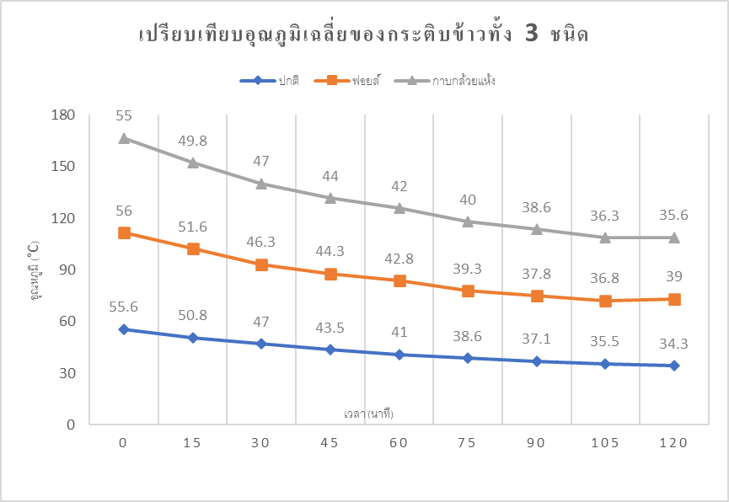
ภาพที่ 1 กราฟแสดงการเปรียบเทียบอุณหภูมิเฉลี่ย (°C) และเวลาของข้าวเหนียวในกระติบทั้ง 3 ใบ

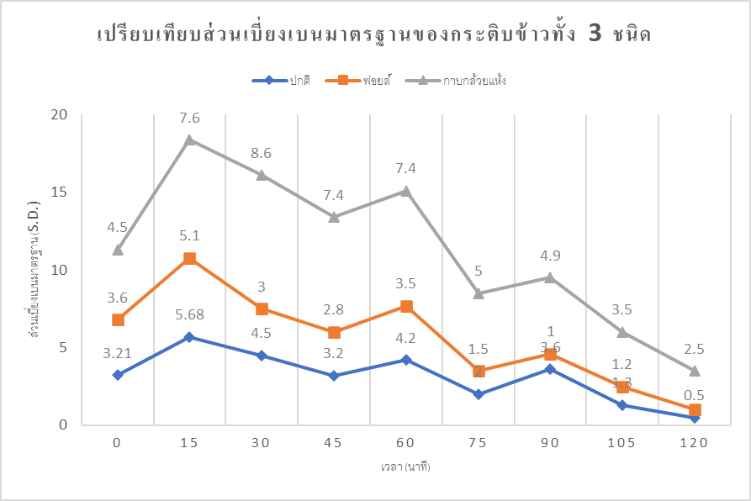
ภาพที่ 2 กราฟแสดงส่วนเบี่ยงเบนมาตรฐาน (S.D.) และเวลาของข้าวเหนียวในกระติบทั้ง 3 ใบ

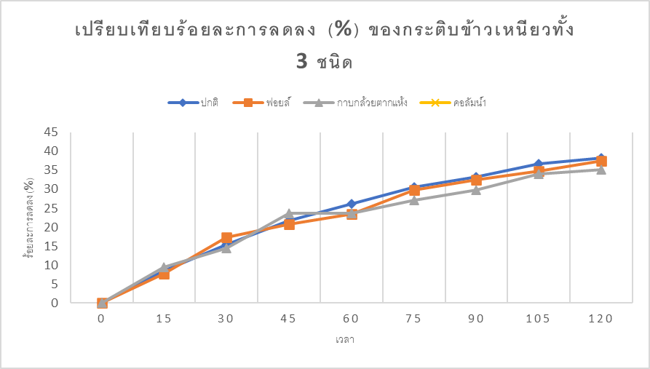
ภาพที่ 3 กราฟแสดงเปรียบเทียบร้อยละการลดลง (%) และเวลาของข้าวเหนียวในกระติบทั้ง 3 ใบ

อภิปรายผล
จากการทดลองพบว่าในช่วงเริ่มต้น ร้อยละการลดลงของอุณภูมิ และเวลาของกระติบข้าวเหนียวทั้ง 3 ใบ มีค่าใกล้เคียงกัน เมื่อเวลาผ่านไป 15 นาที พบว่ากระติบข้าวเหนียวที่บุด้วยกาบกล้วยแห้งมีค่าร้อยละการลดลงของอุณหภูมิมากที่สุด ส่วนกระติบข้าวเหนียวที่บุด้วยฟอยล์และกระติบข้าวเหนียวที่ยังไม่ได้บุ มีค่าร้อยละการลดลงของอุณหภูมิต่ำ ใกล้เคียงกัน แต่เมื่อว่าเวลาผ่านไป 30 นาที กระติบข้าวเหนียวที่บุด้วยกาบกล้วยแห้งมีค่าร้อยละการลดลงของอุณหภูมิต่ำที่สุด เมื่อเวลาผ่านไป 45 นาที มีค่าร้อยละการลดลงของอุณหภูมิ สูงใกล้เคียงกับกระติบข้าวเหนียวที่ยังไม่ได้บุ ส่วนกระติบข้าวเหนียวที่บุด้วยฟอยล์ มีค่าร้อยละการลดลงของอุณหภูมิต่ำที่สุดเมื่อเวลาผ่านไป 60 นาที
กระติบข้าวที่บุด้วยกาบกล้วยแห้งมีค่าร้อยละการลดลงของอุณหภูมิต่ำกว่ากระติบข้าวเหนียวที่ยังไม่ได้บุเล็กน้อย แต่กระติบข้าวเหนียวที่บุด้วยฟอยล์ยังมีค่าร้อยละการลดลงของอุณหภูมิต่ำที่สุด และเมื่อเวลาผ่านไปจนถึง 120 นาที พบว่ากระติบข้าวเหนียวที่บุด้วยฟอยล์มีค่าร้อยละการลดลงของอุณหภูมิต่ำที่สุด โดยมีแนวโม้มการลดลงของค่าร้อยละการลดลงของอุณหภูมิค่อนข้างต่ำ เมื่อเปรียบเทียบกับกระติบข้าวเหนียวที่บุด้วยกาบกล้วยแห้งและกระติบข้าวเหนียวที่ยังไม่ได้บุ และเมื่อเปรียบเทียบร้อยละการลดลงของอุณหภูมิของกระติบข้าวทั้ง 3ใบ พบว่ากระติบข้าวเหนียวที่บุด้วยฟอยล์มีค่าร้อยละการลดลงของอุณภูมิต่ำที่สุด รองลงมาเป็นกระติบข้าวเหนียวที่บุด้วยกาบกล้วยแห้งและกระติบข้าวเหนียวที่ยังไม่ได้บุตามลำดับ

สรุปผลการวิจัย
จากวัตถุประสงค์งานวิจัย คือ การเปรียบเทียบประสิทธิภาพในการกักเก็บความร้อนของข้าวเหนียวด้วยการบุกระติบข้าวเหนียวโดยใช้ฟอยล์และกาบกล้วยตากแห้ง เพื่อพัฒนากระติบข้าวให้เก็บความร้อนได้เป็นระยะเวลานาน ผลการวิจัยพบว่า ในช่วงเริ่มต้นจนครบ 2 ชั่วโมง กระติบข้าวเหนียวที่บุด้วยฟอยล์และกาบกล้วยตากแห้ง สามารถเก็บความร้อนของข้าวเหนียวไว้ได้นานกว่ากระติบข้าวเหนียวที่ยังไม่ได้บุ ดังนี้ กระติบข้าวเหนียวที่บุด้วยฟอยล์มีอุณหภูมิเฉลี่ยสูงสุดคือ 36.8 (°C) กระติบข้าวเหนียวที่บุด้วยกาบกล้วยแห้งมีอุณหภูมิเฉลี่ยสูงสุดคือ 36.7 (°C) และกระติบข้าวเหนียวที่ยังไม่ได้บุ มีอุณหภูมิเฉลี่ยสูงสุดคือ 35.5 (°C) แสดงว่ากระติบข้าวเหนียวที่บุด้วยฟอยล์ สามารถเก็บความร้อนไว้ได้นานที่สุด รองลงมาคือกระติบข้าวเหนียวที่บุด้วยกาบกล้วยตากแห้ง และกระติบข้าวเหนียวที่ยังไม่ได้บุตามลำดับ ทั้งนี้อาจเป็นเพราะว่า ฟอยล์มีวัสดุที่สามารถสกัดความร้อนไม่ให้ส่งผ่านไปยังส่วนอื่น ๆ โดยมีลักษณะเบา ประกอบด้วยฟองอากาศเล็ก ๆ จำนวนมากซึ่งมีคุณสมบัติสกัดกั้นความร้อนให้อยู่ในฟองอากาศ จึงไม่นำพาความร้อนไปยังส่วนอื่น ๆ ทำให้กระติบข้าวที่บุด้วยฟอยล์จึงสามารถเก็บความร้อนไว้ได้นานที่สุด

ข้อเสนอแนะ
1. ในการออกแบบกระติบข้าว อาจใช้วัสดุจากธรรมชาติอื่น ๆ เช่น ต้นกกหรือต้นผักตบชวา ในการนำมาสานกระติบข้าวเหนียว
2.ควรตรวจวัดอุณหภูมิของข้าวเหนียวในกระติบข้าวในสถานที่ ที่มีอุณภูมิปกติและไม่มีปัจจัยภายนอกที่ส่งผลต่อการวัดของอุณหภูมิ
3. สามารถใช้วัสดุจากธรรมชาติชนิดอื่นมาทำการบุกระติบข้าวได้ เช่น ใยมะพร้าว เป็นต้น
เอกสารอ้างอิง
กัลยา วานิชย์บัญชา. (2555).สถิติสำหรับงานวิจัย (พิมพ์ครั้งที่ 6). กรุงเทพฯ : ธรรมศาสตร์
กัลยารัตน์ ทรายคำ. (2557).กระติบข้าวเหนียวเก็บความร้อน : โรงเรียนเมืองราดวิทยาคม
สมจินต์ พ่วงเจริญชัย. (2553). เทอร์โมไดนามิกส์ 1. กรุงเทพฯ : ทริปเพิ้ล กรุ๊ป.
ฉนวนความร้อน. (2559). [ออนไลน์]. จาก : https://th.m.wikipedia.org
[สืบค้นเมื่อ 24 มิถุนายน 2565].
บัณฑิตวิทยาลัย มหาวิทยาลัยมหาสารคาม. (ม.ป.ป). คู่มือการเขียนบทนิพนธ์. จาก :
https://grad.msu.ac.th/th. [สืบค้นเมื่อ 20 มิถุนายน 2565].
ประทับใจ สิกขา. (2546).หัตถกรรมเครื่องจักสานไม้ไผ่และหวาย. อุบลราชธานี : คณะ
ศิลปะประยุกต์และการออกแบบ.
ปลื้มจิตต์ เตชธรรมรักข์ อำนวย ลาภเกษมสุข และ ขวัญชัย จ้อยเจริญ. (2548).การประยุกต์ใช้กาบกล้วยเป็นฉนวนความร้อนสำหรับบรรจุภัณฑ์ รักษาอุณหภูมิของอาหาร. มหาวิทยาลัยเทคโนโลยี
ราชมงคลธัญบุรี : คณะวิศวกรรมศาสตร์.
ฟ้าอรุณ วังคีรี. (2561). จักสานไทเลย บ้านกลาง. มหาวิทยาลัยภาคตะวันออกเฉียงเหนือ.
จาก : https://oer.learn.in.th/search_detail. [สืบค้นเมื่อ 21 มิถุนายน 2565].
รักชาติ ท่าโพธิ์ และลำเพา ลาพันธ์. (2557). การศึกษาสมบัติทางกายภาพของกระติบข้าวที่สาน
ด้วยไม้ไผ่ กก และคล้า. อุบลราชธานี : มหาวิทยาลัยราชภัฏอุบลราชธานี.
โรสลีนา จาราแว. (2559). การพัฒนาฉนวนกับความร้อนจากพืชในเขตท้องถิ่น. ยะลา :
มหาวิทยาลัยราชภัฏยะลา
วิชัย จินดาเหม. (23 กันยายน 2547). กล่องข้าวอุ่นทิพย์เก็บข้าวร้อน ภูมิปัญญาท้องถิ่นของชาว
อ.ท่าลี่. ข่าวสด, น 34.
ศูนย์การเรียนรู้วิทยาศาสตร์โลกและดาราศาสตร์. (ม.ป.ป). อุณหภูมิและความร้อน. จาก :
http://www.lesa.biz/earth/atmosphere/temperature [สืบค้นเมื่อ 16 กรกฎาคม
2565].
สถาบันวิจัยและพัฒนาพื้นที่สูง. (ม.ป.ป). กล้วย.จาก : https://pharmacy.su.ac.th.
[สืบค้นเมื่อ 20 มิถุนายน 2565].
สมนึก พานิชกิจ. (2556) มหัศจรรย์พรรณพืช กล้วย. กรุงเทพฯ : บริษัท สุวีริยาสาสน์ จำกัด
(2556) มหัศจรรย์พรรณพืช ข้าว. กรุงเทพฯ : บริษัท สุวีริยาสาสน์ จำกัด

